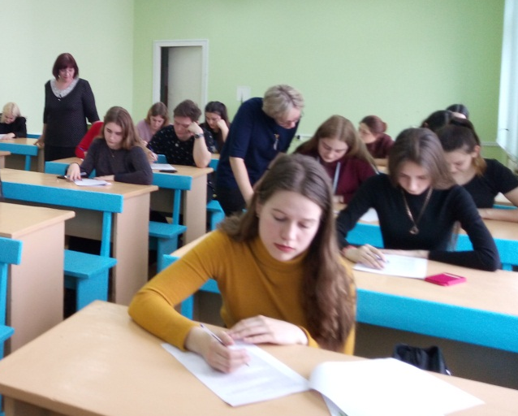
Реалии сегодняшнего времени выдвигают требования к специалистам не только в вопросах их профессионального уровня, но и наличия у молодежи экономического мышления, позволяющего грамотно решать личные и профессиональные задачи; адаптироваться в современной экономической ситуации, определять экономическую эффективность поведения, касающуюся образа жизни, питания, исключения экономических потерь.
С целью выявления и развития у обучающихся актуальных экономических знаний и практических навыков 4 марта 2020 года на базе ГАПОУ «Камышинский политехнический колледж» была проведена региональная олимпиада по дисциплинам Экономика организации, Экономика отрасли.
Олимпиада организована и проведена для обучающихся профессиональных образовательных организаций Волгоградской области. Всего в состязаниях приняло участие 27 человек из четырех колледжей области (АНПОО «Урюпинский колледж бизнеса», АНПОО «Суровикинский колледж бизнеса», Камышинский технологический институт (филиал) ФГБОУ ВО «ВолГТУ», ГАПОУ «Камышинский политехнический колледж»).
По итогам олимпиады определены следующие победители и призеры:

№ | ФИО | Образовательная организация | Набранные баллы | Результат
1 | Фирсова Наталья Александровна | ГАПОУ «Камышинский политехнический колледж» | 10 | 1 место
2 | Пантелеева Любовь Николаевна | АНПОО «Урюпинский колледж бизнеса» | 8 | 2 место
3 | Саранчук Елизавета Михайловна | АНПОО «Суровикинский колледж бизнеса» | 8 | 2 место
4 | Бакаева Алина Алексеевна | Камышинский технологический институт (филиал) ФГБОУ ВО «ВолГТУ» | 8 | 2 место
5 | Ерпылева Ирина Александровна | ГАПОУ «Камышинский политехнический колледж» | 8 | 2 место
6 | Семенова Юлия Андреевна | АНПОО «Урюпинский колледж бизнеса» | 7 | 3 место
7 | Пономарев Иван Андреевич | Камышинский технологический институт (филиал) ФГБОУ ВО «ВолГТУ» | 7 | 3 место
8 | Камардина Екатерина Владимировна | ГАПОУ «Камышинский политехнический колледж» | 7 | 3 место
В рамках Олимпиады для преподавателей организован и проведен круглый стол по теме «Актуальность экономических знаний в образовательном процессе. Инновационные методики преподавания экономических дисциплин», на котором были обсуждены актуальные вопросы, касающиеся основных аспектов экономического воспитания обучающихся, получения практического опыта деятельности в реальных экономических ситуациях.
Также преподаватели активно делились собственным практическим опытом по использованию и применению в учебном процессе современных образовательных технологий, эффективно влияющих на формирование экономических знаний, актуального восприятия современной экономической действительности.
В рамках круглого стола заявлены мастер-классы:
ЭФФЕКТИВНЫЕ ПРИЕМЫ И МЕТОДЫ ФОРМИРОВАНИЯ ПРОФЕССИОНАЛЬНЫХ НАВЫКОВ В ОБЛАСТИ ЭКОНОМИКИ, Свиридова А.И., Левицкая Т.Р.
ИННОВАЦИОННЫЕ ПРИЕМЫ И МЕТОДЫ ФОРМИРОВАНИЯ ПРОФЕССИОНАЛЬНОЙ ГРАМОТНОСТИ: ИЗ ОПЫТА РАБОТЫ, Мухина С.А.
ПРАКТИКА ПРИМЕНЕНИЯ СИТУАТИВНЫХ ЗАДАЧ ПРИ ИЗУЧЕНИИ ФИНАНСОВЫХ ДИСЦИПЛИН, Бородина Т.В.
Администрация колледжа выражает благодарность преподавателям Мухиной С.А., Левицкой Т.Р. за организацию и проведение Олимпиады.

Старший методист Казакова А.Ф., к.п.н.

